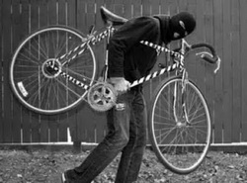
В преддверии весеннее - осеннего периода основным предметом преступного посягательства в последнее время всё больше становятся велосипеды и детские коляски.
Вот несколько правил, которые сведут к минимуму совершения в отношении Вас преступных деяний:
1. Не оставляйте велосипед в подъездах, около своих домов на ночь, даже если у Вас имеется специальное запирающее устройство, забирайте его домой, (можно расположить его на балконе), кроме этого во многих жилых домах имеются запираемые подвалы, у Вас есть право оставить велосипед в нём.
2. По возможности не оставляйте велосипед без присмотра, даже если Вы отлучаетесь ненадолго. Если сторожить велосипед некому, а Вы отошли ненадолго обязательно пристёгивайте его специальным запирающим устройством (с металлическим стержнем).
3. Сделайте гравировку на деталях, колесах раме, либо на скрытых деталях велосипеда специальным маркером, видимым при ультрафиолете, записать Ваши Ф.И.О).
4. Если вокруг Вашего велосипеда Вы увидите подозрительные личности и, что самое неприятное, они начнут ломать замок, вызывайте милицию по тел.102 сами или попросите об этом прохожего. Не забудьте указать место, куда должны прибыть сотрудники милиции и не спугните воров.
Выполнение этих минимальных правил позволит предотвратить совершение в отношении вас преступного посягательства, более надежно сохранить ваше имущество.
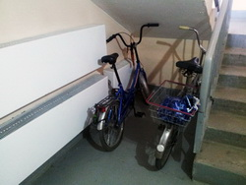
ОВД Наровлянского райисполкома обращается к жителям Наровлянского района убрать велосипеды, коляски и другое имущество, которое загромождает вспомогательные помещения многоквартирных домов.
Как пояснил первый заместитель начальника ОВД Дегтяренко В.В. в случае выявления таких фактов, в отношении граждан будут составляться административные протоколы, предусмотренные ст. 21.16 КоАП Республики Беларусь (Нарушение правил пользования жилыми помещениями), за которое предусмотрена ответственность в виде наложения штрафа в размере до тридцати базовых величин, а на юридическое лицо - от тридцати до пятидесяти базовых величин.
Может методы принуждения заставят наших граждан позаботиться о сохранности своего имущества.

